DOCUMENTAȚIE

QUEUES MANAGEMENT APPLICATION USING THREADS AND SYNCHRONIZATION MECHANISMS

TEMA 2

NUME STUDENT: Pop Ariana Alexa
GRUPA: 30228

CUPRINS

1. Obiectivul temei 3
2. Analiza problemei, modelare, scenarii, cazuri de utilizare 3
3. Proiectare 5
4. Implementare 8
5. Rezultate 14
6. Concluzii 16
7. Bibliografie 16

Obiectivul temei
Obiectivul acestei teme este implementarea și proiectarea unei aplicatii bazata pe un sistem de Q cozi care simuleaza venirea, pentru servicii, a unei serii de N clienti care asteapta in coada, ajung sa li se ofere serviciile, iar dupa indeplinirea serviciilor, pleaca de la coada. Trebuie analizat din punct de vedere statistic timpul de asteptare mediu, timpul de servire mediu si ora de varf ( cand sunt cei mai multi clienti care asteapta in toate cele Q cozi ).
Pentru realizarea obiectivului principal, trebuie să trecem printr-o serie de obiective secundare, după cum urmează:
- Analiza problemei, modelare, scenarii, cazuri de utilizare. În acest capitol se vor prezenta cerințele funcționale și cazurile de utilizare, precum și diagrama USE-CASE. (capitolul 2).
- Proiectarea. În acest capitol se va descrie diagrama UML de clase, structurile de date folosite (capitolul 3).
- Implementarea. În acest capitol se vor descrie metodele precum și atributele din fiecare clasă (capitolul 4).

Analiza problemei, modelare, scenarii, cazuri de utilizare
In viata de zi cu zi, ne „lovim’’ de stituatii in care trebuie sa ne asteptam randul de exemplu la magazin sau la diverse birouri de avocatura, medicina si altele. Inevitabil se creeaza o aglomeratie de care clientii nu sunt fericiti. Astfel am creat un simulator care genereaza in mod aleator N clienti care au un timp de sosire, un timp de procesare si un ID. Metoda pentru evitarea aglomeratiei pe care am folosit-o este:
SHORTEST QUEUE
Prin aceasta metoda, in functie de numarul de persoane care astepata la o coada, este selectata coada cu cele mai putine persoane, iar clientul este asezat acolo.
O diagramă USE-CASE este o reprezentare grafică a posibilelor interacțiuni ale utilizatorului cu un sistem. O astfel de diagramă prezintă relația dintre utilizator și diversele posibilități de utilizare (reprezentate prin elipse sau cercuri). Utilizatorii sunt reprezentați prin omuleți. Aceste diagrame sunt înțelese mai ușor decât diagramele de clasă.

Exemplu USE-CASE:
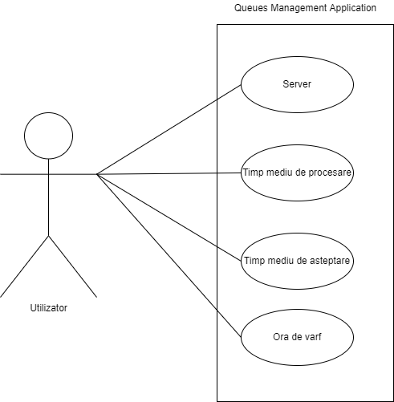

- Utilizatorul intoduce simulation time-ul, maximum processing time-ul, minimum processing time-ul, maximum arrival time-ul, minimum arrival time-ul, number of clients, number of queues si automat se selecteaza strategia de SHORTEST QUEUE.
- Utilizatorul apasă butonul de START care porneste executia simularii.
- Clientii intra in cozi.
- Se calculeaza timpul mediu de procesare, timpul mediu de asteptare si ora de varf.
- Utilizatorul primește rezultatul in timp real, astfel se poate observa cum la inceput cozile se vor umple treptat, iar la final acestea se vor goli dupa ce toti clientii din lista de asteptare au fost inserati si dupa ce va fi finalizata prestarea de servicii din toate cozile.
- Daca se doreste resetarea simularii, utilizatorul apasa butonul de RESET, iar toate datele introduse vor fi sterse, inclusiv istoricul cozilor. Pentru ca informatia sa nu se piarda definitiv, utilizatorul are un fisier numit „file.txt” unde se pot vedea informatiile ce au fost afisate in interfata grafica.

Proiectare
Structurile de date folosite sunt: ArrayList<>, BlockingQueue<>(), AtomicInteger.
Am implementat metoda compareTo (Object o) a interfeței Comparable, precum și metoda actionPerformed(ActionEvent e) a interfeței ActionListener.
În momentul rulării aplicației, pe ecran va apărea interfața grafică cu cele doua butoane de START si de RESET, precum si field-urile care trebuie completate de catre utilizator.
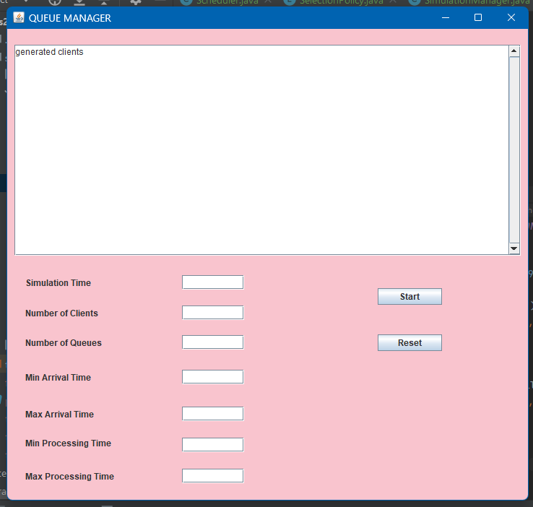

Primul text field reprezintă câmpul text corespunzător introducerii timpului de simulare. Al doilea si al treilea text field reprezintă numarul de clienti si de cozi disponibile.Al patrulea si al cincilea text field reprezinta timpului minim si maxim de sosire pentru fiecare client. In al saselea si al saptelea text field timpul minim si maxim de servire/procesare al fiecarui client.. In dreptul fiecarui text field-uri avem câte un JLabel pentru a-i indica utilizatorului ce trebuie să introducă. Cele 2 butoane servesc pentru inceperea simularii si pentru resetarea datelor din interfata. Rezultatele vor fi afișate in timp real in JtextArea-ul din partea de sus a interfetei dar si in terminal. Exista un scroll de tipul JscrollPane pentru cand JtextArea „se umple” si dorim sa vedem informatiile despre cozi din ultimii timpi de simulare.
Prin intermediul interfeței grafice se realizează legătura cu utilizatorul. Interfața grafică este o interfață cu utilizatorul bazată pe un sistem de afișaj ce utilizează elemente grafice. Pentru a putea prezenta toate informațiile și acțiunile disponibile, un GUI oferă pictograme și indicatori vizuali, în contrast cu interfețele bazate pe text, care oferă doar nume de comenzi (care trebuie tastate) sau navigația text.
Diagrama UML este formată din 7 clase si 2 interfete:
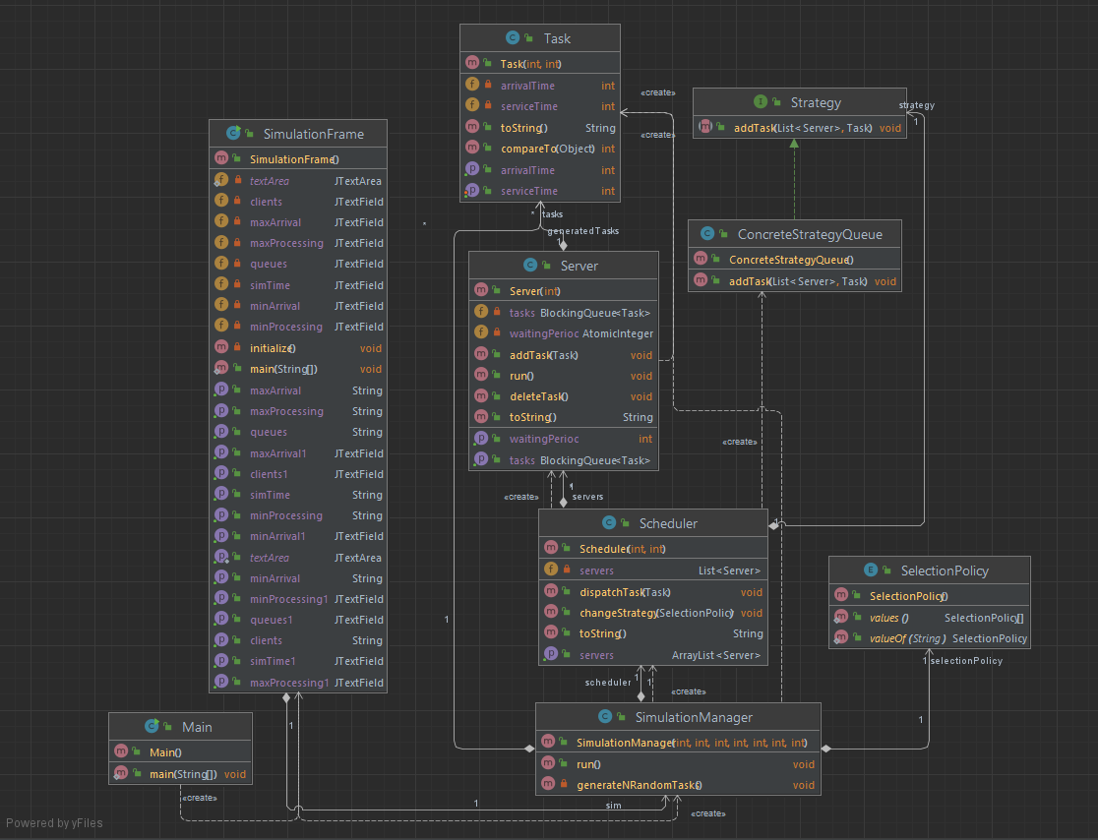

Clasele Server si SimulationManager implementeaza interfata Runnable. Clasa ConcreteStrategyQueue implementeaza interfata Strategy. Clasa SimulationFrame mosteneste clasa JFrame. Se poate observa ca intre clasele Task si Server exista o relatie de agregare deoarece un Server are un BlockingQueue<Task>.
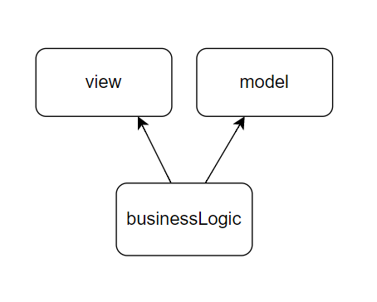
- Implementare
În acest proiect am implementat 7 clase.

- Clasa ConcreteStrategyQueue implementeaza interfata Strategy si implicit metoda addTask ( List<Server>, Task ). In aceasta metoda cautam coada cu cei mai putini clienti in care vom adauga Task-ul.

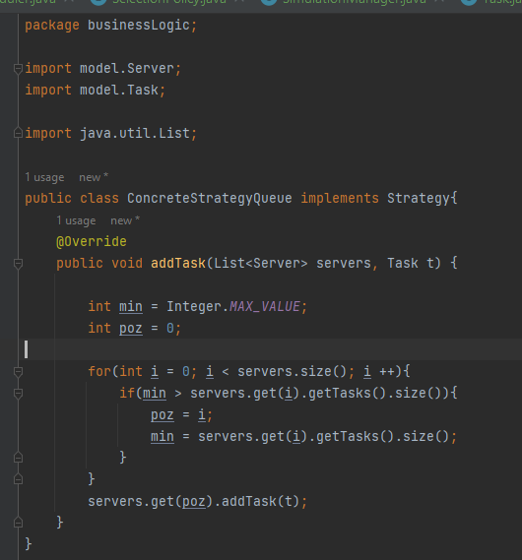

- Clasa SimulationFrame este cea responsabilă cu crearea și aspectul interfeței grafice.
Această clasă este formată din atribute: frame, simLimit, maxProcessing, minProcessing, maxArrival, minArrival, clients, queues, start, reset, strategyChoice, scrollPane, textArea .Această clasă moștenește clasa Jframe.
Pe lângă atribute, mai avem și un constructor și 18 metode după cum urmează:
- Metodele getSimLimit1(), getMaxProcessing1(), getMinProcessing1(), getMaxArrival1(), getMinArrival1(), getfQueues1(), getClients1() care nu primesc niciun parametru și care returnează atributele clasei SimulationFrame de tipul JTextField.
- getSimLimit(), getMaxProcessing(), getMinProcessing(), getMaxArrival(), getMinArrival(), getfQueues(), getClients() care nu primesc niciun parametru si care returneaza string-urile introduse de catre utilizator in interfata grafica.
- Avem implementarea butoanelor de start si reset cu ajutorul actionListener care ia din textfild uri informatia necesara ca sa porneasca simularea respectiv modificarea acestot filed uri cu caracterul „” penreu resetarea interfetei
- Metoda getTextArea() care nu primeste niciun parametru si care returneaza atributul textArea de tipul JTextArea al clasei SimulationFrame.
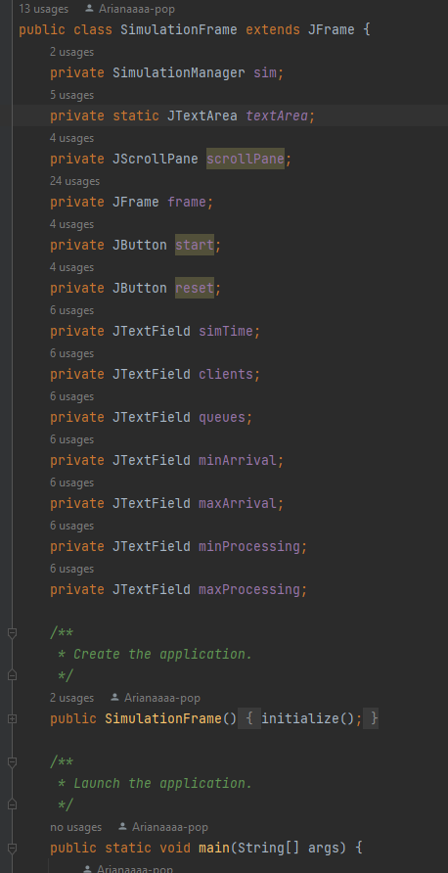

- Clasa Task este cea care reprezinta clientul nostru ce trebuie adaugat in coada. Aceasta clasa implementeaza interfata Comparable, deci implicit implementeaza metoda compareTo ( Object ). Aceasta clasa are 4 atribute: arrivalTime, serviceTime, ID, nr ( toate de tipul int ). Variabila statica nr este incrementata in constructorul Task-ului si este asignata ID-ului. Constructorul are 2 parametrii care sunt generati random in clasa SimulationManager, unde se si creaza obiecte de tipul Task.
Am implementat5 metode în această clasă, după cum urmează:
- Metoda getArrivalTime() care nu primeste niciun parametru si care returneaza atributul arrivalTime al clasei Task.
- Metoda getServiceTime() care nu primeste niciun parametru si care returneaza atributul serviceTime al clasei Task.
- Metoda setServiceTime ( int ) care primeste un parametru de tipul int si care da update atributului serviceTime al clasei Task.
- Metoda compareTo ( Object ) care primeste un parametru de tipul Object si pe care o folosim ca sa sortam crescator dupa arrivalTime lista de Task-uri generate random.
- Metoda toString() pe care am suprascris-o pentru a realiza o afișare cât mai prietenoasă a task-ului.

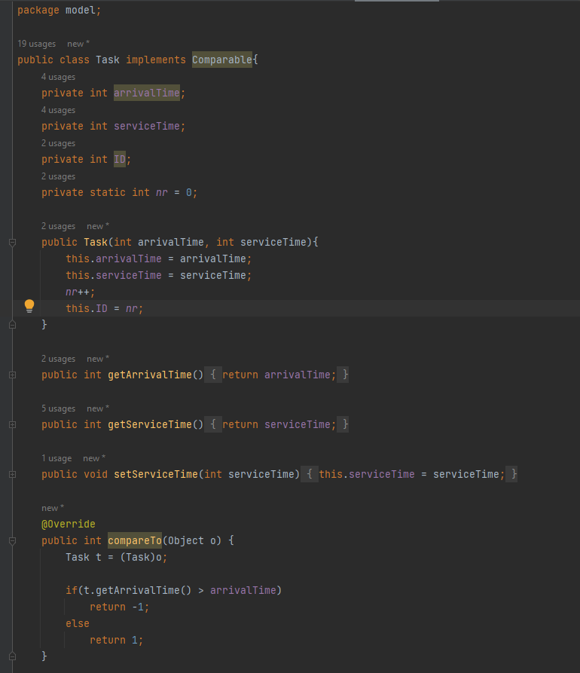

- Clasa Server este cea care reprezinta coada la care trebuie sa ii adaugam clienti. Aceasta clasa implementeaza interfata Runnable, deci implicit si metoda run(). Aceasta clasa contine 2 atribute: tasks de tipul BlockingQueue<Task> si waitingPeriod de tipul AtomicInteger. Folosim metodele peek(), add (Task), isEmpty(), remove() ale clasei BlockingQueue. Folosim metoda addAndGet ( int ) a clasei AtomicInteger.
Am implementat 5 metode in aceasta clasa, dupa cum urmeaza:
- Metoda addTask ( Task ) care primeste un parametru de tipul Task, adauga in BlockingQueue-ul tasks acel task primit ca parametru si adauga atomic la waitingPeriod valoarea serviceTime-ului task-ului trimis ca parametru.
- Metoda deleteTask() care nu primeste niciun parametru si care sterge din tasks peek-ul daca acesta are serviceTime-ul egal cu 0.
- Metoda run() care cat timp tasks nu este goala, ia peek-ul din coada si daca acesta nu este null, adoarme Thread-ul curent si actualizeaza waitingPeriod-ul cu –serviceTime-ul peek-ului. Daca tasks este goala, iesim din while-ul curent.
- Metoda getTasks() care nu primeste niciun parametru si care returneaza atributul tasks de tipul BlockingQueue al clasei Server.
- Metoda toString() pe care am suprascris-o pentru a realiza o afișare cât mai prietenoasă a server-ului.
- 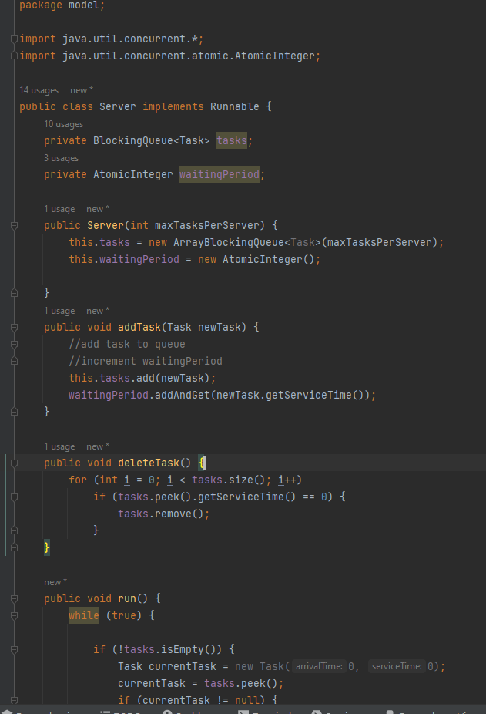

- Clasa Scheduler care contine 4 atribute: servers de tipul list<Server>, maxNoServers, maxTasksPerServer ( ambele de tipul int ), strategy de tipul Strategy. In constructorul acestei clase ne cream cate un Thread pentru fiecare server, precum si serverele. Folosim metoda start() pentru thread-urile create.
Am implementat 3 metode in acesta clasa:
- Metoda changeStrategy ( SelectionPolicy ) care primeste ca parametru un obiect de tipul SelectionPolicy si verifica care strategie a fost aleasa de catre utilizator: SHORTEST_QUEUE.
- Metoda dispatchTask ( Task ) care primeste un parametru de tipul Task si care apeleaza metoda addTask ( List<Server>, Task ) pentru adaugarea in fucntie de strategia aleasa a clientilor in cozi.
- Metoda getServers() care nu primeste niciun parametru si care returneza atributul servers al clasei Scheduler.

- Clasa Main în care se află main-ul proiectului. Această clasă conține metoda main în care avem instanțiat: frame de tipul SimulationFrame.

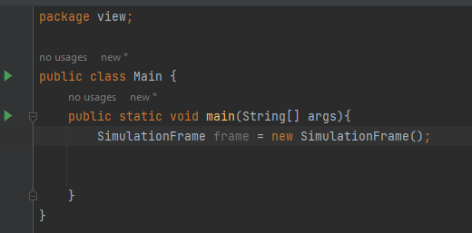

- Clasa SimulationManager implementeaza interfata Runnable, deci implicit si metoda run(). Clasa contine 13 atribute: timeLimit, maxProcessingTime, minProcessingTime, maxArrivalTime, minArrivalTime, numberOfServers, numberOfClients, peekHour, averageServiceTime, averageWaitingTim, selectionPolicy de tipul SelectionPolicy, scheduler de tipul Scheduler, generatedTasks de tipul List<Task>.
Am implementat 2 metode in acesta clasa:
- Metoda generateNRandomTasks() care genereaza o lista de tipul Task de dimensiune numberOfClients in care se adauga obiecte de tipul Task ale caror parametrii au fost generati random intre un range ce tine cont de datele introduse de utilizator in interfata grafica. Tot aici se sorteaza crescator lista generata. Am calculat averageWaitingTime si averageServiceTime.
- Metoda run() pe care am suprascris-o si care pune clientii in cozi si ii sterge din lista generatedTasks. Tot aici verificam daca peek-ul fiecarei cozi are serviceTime-ul egal cu 0, in caz pozitiv, stergem Task-ul din coada respectiva si in caz contrar il scade. Daca cumva lista de clienti generati este goala si cozile sunt si ele goale, este oprita simularea pentru optimizare. In aceasta metoda scriem in fisier rezultatele simularii si le afisam in interfata grafica.

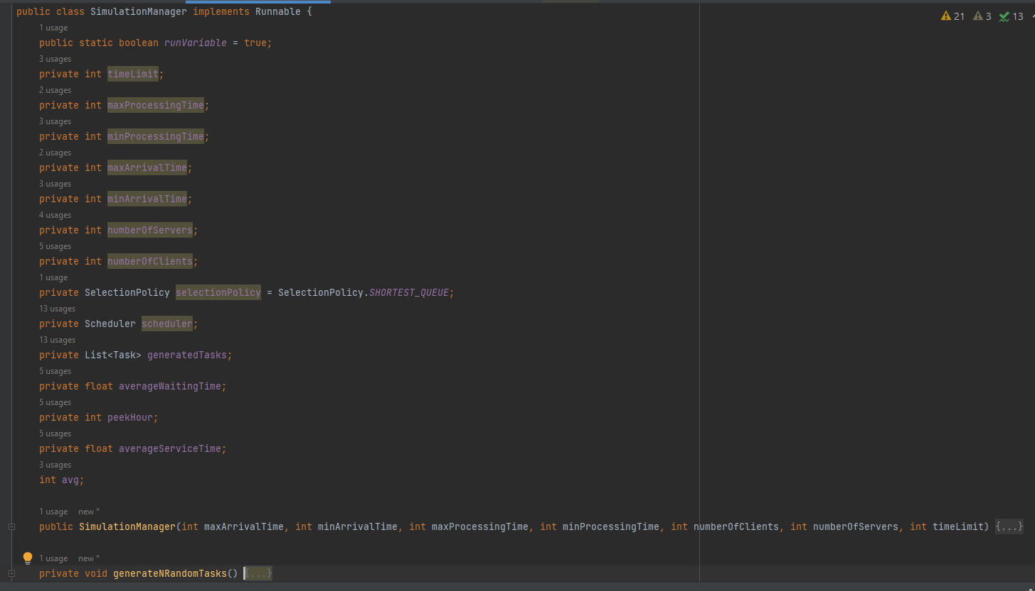

Pe langa cele 8 clase, am creat si o interfata si un enum.

- Interfata Strategy care contine metoda addTask ( List<Server>, Task ) care este implementata de clasele ConcreteStrategyTime si ConcreteStrategyQueue.

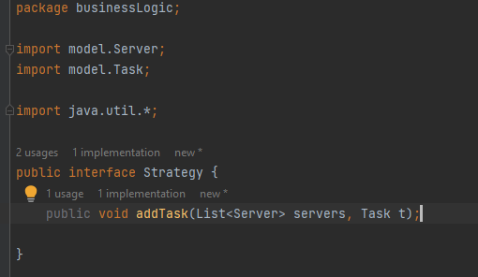

- Enumerarea SelectionPolicy este un set de constante pentru reprezentarea diferitelor valori. Intr-un enum, numele constantelor trebuie sa fie unice, iar variabilele de tip enum isi pot asigna doar una din valorile constante din set.

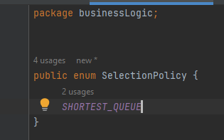

Rezultate
- Testul 1
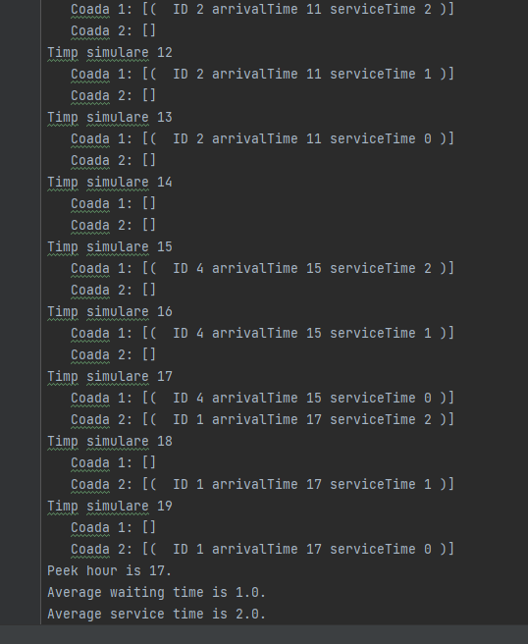

- Testul 2
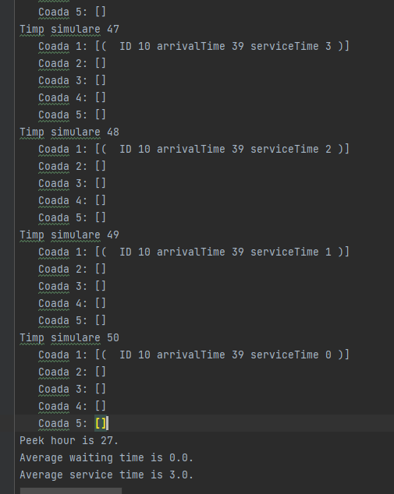

- Testul 3
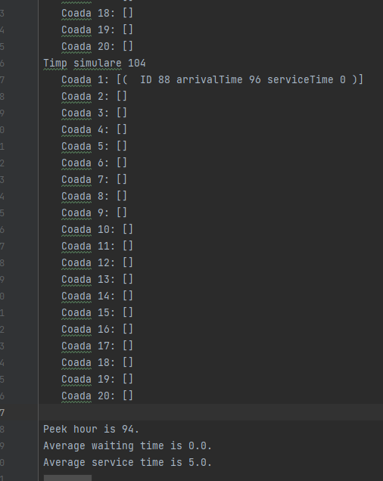

Concluzii

În urma implementării acestei aplicații numite QUEUES MANAGEMENT APPLICATION USING THREADS AND SYNCHRONIZATION MECHANISMS am reușit să imi aprofundez cunostintele legate de Thread-uri si de gestionarea acestora .
Printre îmbunătățirile pe care le-aș aduce eu proiectului meu, ar fi adaugarea unei strategii penreu SHORTEST TIME care pune cleintii in coada dupa timpul de minim de procesare prezent deja in ozi.

Bibliografie

- https://stackoverflow.com/
- https://www.geeksforgeeks.org/java-threads/
- https://www.tutorialspoint.com/java/java_multithreading.html
- https://www.w3schools.com
- https://www.youtube.com/watch?v=TCd8QIS-2KI&ab_channel=edureka%21

